

**QUALIDADE DE SOFTWARE**

RODRIGO PEREIDA DA SILVA

Análise de Qualidade

SANTOS

2022

# RESUMO

O projeto tem como objetivo apresentar uma avaliação do modelo de tênis Asics Gel-Cumulus 23. Na análise foram consideradas as sete dimensões da qualidade de modo a demonstrar se de fato o produto atende ao que se propõem.

# SUMÁRIO

1. RESUMO 2

2. SUMÁRIO 3

3. INTRODUÇÃO 4

4. O PROJETO 5

4.1 Detalhes do produto ou serviço 5

4.2 Tabela de Análise 5

4.3 Relatório 6

4.4 Evidências 7

4.5 Onde encontrar 8

5. CONCLUSÃO 8

6. REFERÊNCIAS BIBLIOGRÁFICAS 8

# INTRODUÇÃO

Ter um calçado que proporcione conforto, segurança e seja apropriado para as atividades físicas como musculação e corrida é fundamental para nosso bem-estar e articulações do corpo.

Este trabalho tem como objetivo apresentar as características de qualidade do modelo de tênis Asics Gel-Cumulus 23. Serão apresentadas percepções, evidências e um relatório final com o parecer do produto referente à sua qualidade.

# O PROJETO

## Detalhes do produto ou serviço

|  |  |
| --- | --- |
| **Nome do produto ou serviço:** | Tênis Asics Gel-Cumulus 23 |
| **Fabricante:** | Asics |
| **Tempo de uso:** | 11 meses |
| **Outros detalhes relevantes sobre o produto:** | O modelo tênis é indicado para corridas intensas |

## Tabela de Análise

|  |  |  |
| --- | --- | --- |
| **Característica** | **Sua percepção** | **Referência da evidência [caso tenha]** |
| **Características/especificações:** | Tênis de corrida intensa na cor cinza e verde, com amortecedor pesando aproximadamente 300 gramas. Diversas tecnologias são aplicadas no solado de modo a permitir maior conforto e menos desgaste. | TÊNIS ASICS GEL CUMULUS 23 MASCULINO CINZA/VERDE 1011B012 021 |
| **Desempenho:** | O produto apresenta ótimo desempenho, sua leveza e pisada neutra supinada proporcionam conforto e estabilidade na caminhada e corrida graças à tecnologia GUIDANCE TRUSSTIC | Tênis Asics Gel-Cumulus 23 Cinza e Verde - FutFanatics |
| **Conformidade:** | O produto apresenta conformidade com o que foi proposto. O tênis é confortável e o amortecimento a base de GEL proporciona uma ótima absorção de impacto das pisadas | El Asics Gel Cumulus 23 - RunMX - Tenis Running |
| **Confiabilidade:** | Em onze meses de uso o produto não apresentou defeitos funcionais. Sendo assim apresenta uma alta confiabilidade | Descubra se É BOM: Tênis Asics Masculino Casual Gel Cumulus 23 |
| **Durabilidade:** | O produto não apresentou defeitos funcionais como descolamento do solado, por exemplo, porém com dez meses de uso apresentou um rasgo na parte superior sendo necessário reparo |  |
| **Imagem:** | Da qualidade estética observada o produto é ótimo. A combinação das cores é esteticamente bastante agradável proporcionando um visual inovador e moderno | Tênis Asics Gel Cumulus 23 Masculino - Verde | Netshoes |
| **Atendimento ao cliente:** | O site do produto apresenta diversos canais de atendimento para o cliente ademais das redes sociais |  |

## Relatório

Baseando-se nas características do produto analisado é possível afirmar que o tênis Asics Gel-Cumulus 23 atinge o que se propõem. A alta tecnologia aplicada no solado, gera redução no impacto da pisada e faz dele uma opção ideal para a atividade de corrida. O design moderno e o contraste das cores também são pontos positivos pois apesar de ser indicado para atividades físicas, pode ser utilizado no dia-a-dia de forma casual. E falando em dia-a-dia, conforto e leveza são características que possibilitam seu uso contínuo. O único ponto negativo é com relação ao revestimento que poderia ser mais resistente.

## Evidências

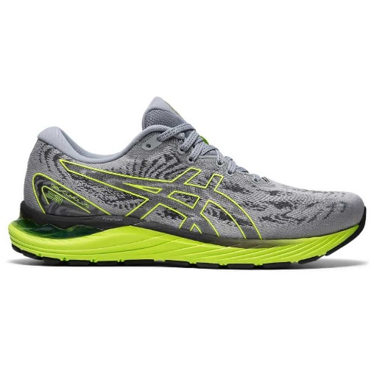  
Imagem 1: Design lateral do tênis Asics Gel-Cumulus 23

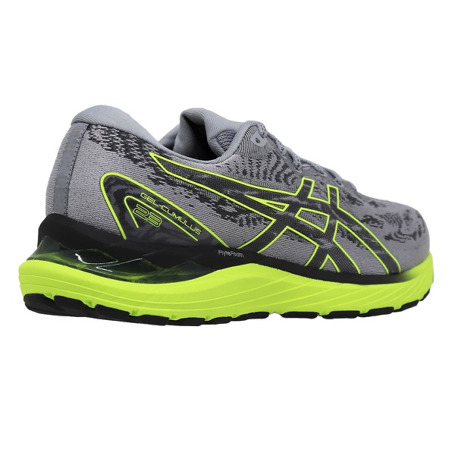`

Imagem 2: Detalhe traseiro do tênis Asics Gel-Cumulus 23 enfatizando o amortecedor e o design do solado

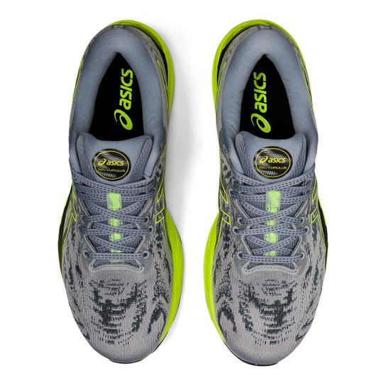

Imagem 3: Detalhe do tênis Asics Gel-Cumulus 23 visto de cima. É possível notar o design moderno e o acabamento acolchoado.

## Onde encontrar

Lojas Virtuais:

* Netshoes  
  <https://www.netshoes.com.br/tenis-asics-gel-cumulus-23-cinza+verde-2FV-7283-314>
* Dafiti

<https://www.dafiti.com.br/Tenis-Asics-Gel-Cumulus-23-Cinza/Verde-8202929.html>

* Shoptime

<https://www.shoptime.com.br/produto/5212269538?pfm_carac=tenis-asics-gel-cumulus-18&pfm_index=6&pfm_page=search&pfm_pos=grid&pfm_type=search_page&offerId=6298f16301eed16e3921f6a3&tamanho=40&cor=Grafite%20%2F%20Verde&condition=NEW>

# CONCLUSÃO

Ainda que o revestimento do produto pudesse ser mais resistente, esse ponto não comprometeu significativamente minha experiência como usuário e finalizo concluindo que este alcançou o padrão de qualidade esperado e desejado.

# REFERÊNCIAS BIBLIOGRÁFICAS

MARCONDES, José Sérgio. Conceito de Qualidade: Definições e Dimensões da Qualidade, **Blog Gestão de Segurança Privada** 29 nov. 2016. Disponível em: https://gestaodesegurancaprivada.com.br/conceito-de-qualidade/. Acesso em: 13 out. 2022.